420601-1  Условие задачи:  E=138 В w=10000 рад/с  R1=72 Ом R2=35 Ом  R3=43 Ом  Классич. метод:L=24 мГн C=1 мкФ  Операт. метод:L=36 мГнC=1,02 мкФ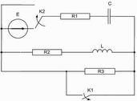 | 420601-2  Условие задачи:  E=96 В w=10000 рад/с  R1=60 Ом R2=21 Ом  R3=32 Ом  Классич. метод:L=30 мГн C=0,98 мкФ  Операт. метод:L=25 мГнC=1,03 мкФ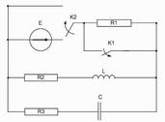
420601-3  Условие задачи:  E=146 В w=10000 рад/с  R1=66 Ом R2=15 Ом  R3=43 Ом  Классич. метод:L=35 мГн C=0,91 мкФ  Операт. метод:L=34 мГнC=1,34 мкФ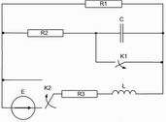 | 420601-4  Условие задачи:  E=102 В w=10000 рад/с  R1=76 Ом R2=19 Ом  R3=32 Ом  Классич. метод:L=33 мГн C=1,17 мкФ  Операт. метод:L=20 мГнC=0,83 мкФ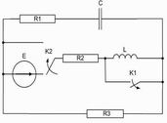
420601-5  Условие задачи:  E=108 В w=10000 рад/с  R1=60 Ом R2=21 Ом  R3=19 Ом  Классич. метод:L=39 мГн C=1,37 мкФ  Операт. метод:L=26 мГнC=1,3 мкФ | 420601-6  Условие задачи:  E=132 В w=10000 рад/с  R1=85 Ом R2=29 Ом  R3=29 Ом  Классич. метод:L=28 мГн C=1,05 мкФ  Операт. метод:L=30 мГнC=1,5 мкФ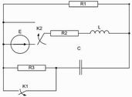
420601-7  Условие задачи:  E=63 В w=10000 рад/с  R1=113 Ом R2=31 Ом  R3=26 Ом  Классич. метод:L=31 мГн C=1,27 мкФ  Операт. метод:L=36 мГнC=1,12 мкФ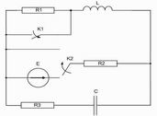 | 420601-8  Условие задачи:  E=138 В w=10000 рад/с  R1=61 Ом R2=38 Ом  R3=15 Ом  Классич. метод:L=38 мГн C=0,8 мкФ  Операт. метод:L=39 мГнC=1,35 мкФ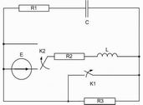
420601-9  Условие задачи:  E=131 В w=10000 рад/с  R1=89 Ом R2=29 Ом  R3=24 Ом  Классич. метод:L=38 мГн C=0,94 мкФ  Операт. метод:L=39 мГнC=0,76 мкФ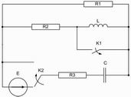 | 420601-10  Условие задачи:  E=121 В w=10000 рад/с  R1=113 Ом R2=31 Ом  R3=35 Ом  Классич. метод:L=29 мГн C=1,29 мкФ  Операт. метод:L=24 мГнC=0,65 мкФ
420601-11  Условие задачи:  E=82 В w=10000 рад/с  R1=78 Ом R2=40 Ом  R3=43 Ом  Классич. метод:L=23 мГн C=1,38 мкФ  Операт. метод:L=37 мГнC=0,6 мкФ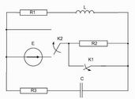 | 420601-12  Условие задачи:  E=149 В w=10000 рад/с  R1=73 Ом R2=38 Ом  R3=34 Ом  Классич. метод:L=27 мГн C=0,61 мкФ  Операт. метод:L=35 мГнC=0,95 мкФ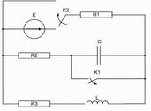
420601-13  Условие задачи:  E=97 В w=10000 рад/с  R1=101 Ом R2=21 Ом  R3=36 Ом  Классич. метод:L=20 мГн C=0,74 мкФ  Операт. метод:L=37 мГнC=0,54 мкФ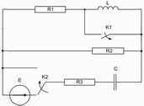 | 420601-14  Условие задачи:  E=146 В w=10000 рад/с  R1=89 Ом R2=27 Ом  R3=38 Ом  Классич. метод:L=35 мГн C=0,55 мкФ  Операт. метод:L=32 мГнC=0,98 мкФ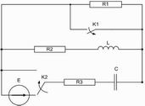
420601-15  Условие задачи:  E=95 В w=10000 рад/с  R1=118 Ом R2=39 Ом  R3=38 Ом  Классич. метод:L=20 мГн C=1,11 мкФ  Операт. метод:L=22 мГнC=0,76 мкФ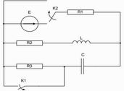 | 420601-16  Условие задачи:  E=76 В w=10000 рад/с  R1=62 Ом R2=44 Ом  R3=40 Ом  Классич. метод:L=26 мГн C=1,41 мкФ  Операт. метод:L=35 мГнC=1,02 мкФ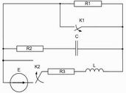
420601-17  Условие задачи:  E=136 В w=10000 рад/с  R1=93 Ом R2=20 Ом  R3=38 Ом  Классич. метод:L=35 мГн C=0,95 мкФ  Операт. метод:L=40 мГнC=0,73 мкФ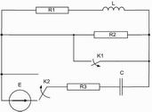 | 420601-18  Условие задачи:  E=119 В w=10000 рад/с  R1=98 Ом R2=25 Ом  R3=27 Ом  Классич. метод:L=25 мГн C=1,5 мкФ  Операт. метод:L=26 мГнC=0,85 мкФ
420601-19  Условие задачи:  E=67 В w=10000 рад/с  R1=67 Ом R2=19 Ом  R3=36 Ом  Классич. метод:L=25 мГн C=1 мкФ  Операт. метод:L=27 мГнC=0,53 мкФ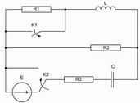 | 420601-20  Условие задачи:  E=143 В w=10000 рад/с  R1=89 Ом R2=20 Ом  R3=36 Ом  Классич. метод:L=38 мГн C=0,56 мкФ  Операт. метод:L=24 мГнC=1 мкФ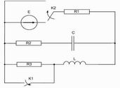
420601-21  Условие задачи:  E=115 В w=10000 рад/с  R1=113 Ом R2=38 Ом  R3=25 Ом  Классич. метод:L=32 мГн C=1,25 мкФ  Операт. метод:L=29 мГнC=1 мкФ | 420601-22  Условие задачи:  E=74 В w=10000 рад/с  R1=95 Ом R2=38 Ом  R3=30 Ом  Классич. метод:L=32 мГн C=1,35 мкФ  Операт. метод:L=26 мГнC=1,32 мкФ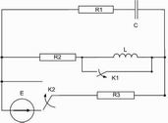
420601-23  Условие задачи:  E=82 В w=10000 рад/с  R1=90 Ом R2=44 Ом  R3=27 Ом  Классич. метод:L=23 мГн C=0,98 мкФ  Операт. метод:L=23 мГнC=1,33 мкФ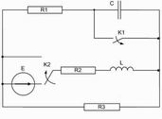 | 420601-24  Условие задачи:  E=82 В w=10000 рад/с  R1=80 Ом R2=31 Ом  R3=24 Ом  Классич. метод:L=36 мГн C=0,85 мкФ  Операт. метод:L=22 мГнC=0,56 мкФ
420601-25  Условие задачи:  E=94 В w=10000 рад/с  R1=108 Ом R2=43 Ом  R3=15 Ом  Классич. метод:L=32 мГн C=0,74 мкФ  Операт. метод:L=35 мГнC=0,85 мкФ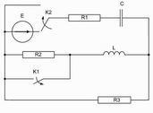 | 420601-26  Условие задачи:  E=84 В w=10000 рад/с  R1=69 Ом R2=25 Ом  R3=33 Ом  Классич. метод:L=37 мГн C=1,32 мкФ  Операт. метод:L=23 мГнC=0,61 мкФ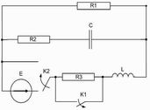
420601-27  Условие задачи:  E=144 В w=10000 рад/с  R1=118 Ом R2=16 Ом  R3=26 Ом  Классич. метод:L=27 мГн C=0,61 мкФ  Операт. метод:L=29 мГнC=0,84 мкФ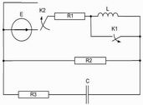 | 420601-28  Условие задачи:  E=126 В w=10000 рад/с  R1=91 Ом R2=17 Ом  R3=15 Ом  Классич. метод:L=20 мГн C=1,29 мкФ  Операт. метод:L=21 мГнC=1,5 мкФ
420601-29  Условие задачи:  E=92 В w=10000 рад/с  R1=99 Ом R2=16 Ом  R3=27 Ом  Классич. метод:L=35 мГн C=0,72 мкФ  Операт. метод:L=39 мГнC=0,56 мкФ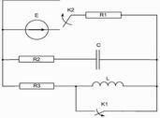 | 420601-30  Условие задачи:  E=127 В w=10000 рад/с  R1=95 Ом R2=34 Ом  R3=42 Ом  Классич. метод:L=20 мГн C=1,18 мкФ  Операт. метод:L=24 мГнC=1,22 мкФ

